Οι δείκτες ποιότητας των επιστημονικών δημοσιεύσεων των ελληνικών φορέων συνεχίζουν την ανοδική τους πορεία
Το ΕΚΤ δημοσίευσε τους βιβλιομετρικούς δείκτες για την περίοδο 2004-2018,
με στοιχεία για τις επιδόσεις των Περιφερειών και τις δημοσιεύσεις σε περιοδικά Ανοικτής Πρόσβασης
Την περίοδο 2004-2018, οι επιστημονικές δημοσιεύσεις ελληνικών φορέων διακρίνονται για την ποιότητα και την πρωτοτυπία τους, λαμβάνοντας συνεχώς περισσότερες αναφορές σε διεθνές επίπεδο. Οι συνολικοί δείκτες και η θέση της Ελλάδας στην ΕΕ και τον ΟΟΣΑ έχουν ανοδική πορεία, οι επιδόσεις των φορέων βελτιώνονται και η απήχηση του ερευνητικού έργου της ελληνικής επιστημονικής κοινότητας αυξάνεται, με τον σχετικό δείκτη απήχησης των δημοσιεύσεων να υπερβαίνει για πρώτη φορά τον παγκόσμιο μέσο όρο σε όλα τα κύρια επιστημονικά πεδία.
Τα παραπάνω συμπεράσματα εξάγονται από τα στατιστικά στοιχεία και τους δείκτες που δημοσίευσε το Εθνικό Κέντρο Τεκμηρίωσης και Ηλεκτρονικού Περιεχομένου (ΕΚΤ) στο πλαίσιο της παραγωγής των εθνικών στατιστικών για τις δημοσιεύσεις σε διεθνή περιοδικά των επιστημόνων που εργάζονται σε ελληνικούς φορείς. Τα στοιχεία δημοσιεύσεων και αναφορών που χρησιμοποιήθηκαν για τον υπολογισμό των δεικτών αντλήθηκαν από τη διεθνή βάση δεδομένων Web of Science και καλύπτουν την περίοδο 2004-2018.
Στην ηλεκτρονική εκτενή έκδοση (http://report08.metrics.ekt.gr), η οποία συνοδεύεται από διαδραστικά διαγράμματα, πέρα από τους καθιερωμένους δείκτες, συμπεριλαμβάνονται για πρώτη φορά δείκτες για τις επιδόσεις των ελληνικών Περιφερειών. Επίσης, περιλαμβάνονται δείκτες για τις επιστημονικές δημοσιεύσεις σε διεθνή περιοδικά Ανοικτής Πρόσβασης, που αποτυπώνουν τη συμμετοχή και τις επιδόσεις της ελληνικής ερευνητικής κοινότητας στην ελεύθερη διάθεση των αποτελεσμάτων της έρευνας. Τέλος, για πρώτη φορά παρουσιάζονται νέοι δείκτες υψηλής απήχησης, οι οποίοι καθιστούν δυνατή τη σύγκριση των εθνικών δεικτών απήχησης με τις αντίστοιχες μέσες επιδόσεις της Ευρωπαϊκής Ένωσης.
Αναλυτικότερα, το 2018 καταγράφονται 11.606 επιστημονικές δημοσιεύσεις ελληνικών φορέων στα διεθνή επιστημονικά περιοδικά που ευρετηριάζει το σύστημα Web of Science, επιτυγχάνοντας έτσι την υψηλότερη κατ’ έτος επίδοση για όλη την περίοδο 2004-2018. Την ίδια περίοδο, σημαντική είναι η αύξηση των δημοσιεύσεων των ελληνικών φορέων στα διεθνή περιοδικά Ανοικτής Πρόσβασης (2.169 δημοσιεύσεις το 2018).
Ο δείκτης απήχησης των δημοσιεύσεων (μέσος όρος αναφορών ανά δημοσίευση) αυξάνεται συνεχώς και μάλιστα με ρυθμούς σημαντικά μεγαλύτερους από τους δείκτες απήχησης των χωρών της ΕΕ και του ΟΟΣΑ. Ομοίως, πάνω από τον μέσο όρο των χωρών της ΕΕ και του ΟΟΣΑ διατηρείται το ποσοστό των δημοσιεύσεων που λαμβάνουν αναφορές.
Οι σχετικοί δείκτες απήχησης των επιστημονικών δημοσιεύσεων την πενταετία 2014-2018 υπερβαίνουν για πρώτη φορά τον παγκόσμιο μέσο όρο (1,00) σε όλα τα επιστημονικά πεδία - «Φυσικές Επιστήμες», «Μηχανική & Τεχνολογία», «Ιατρική και Επιστήμες Υγείας», «Γεωργικές Επιστήμες», «Κοινωνικές Επιστήμες» και «Ανθρωπιστικές Επιστήμες»- με τιμές που κυμαίνονται από 1,09 έως 1,36. Επίσης, εντείνεται η δικτύωση και η συνεργασία των Ελλήνων επιστημόνων με το εξωτερικό, καθώς οι συνδημοσιεύσεις με επιστήμονες από άλλες χώρες συνεχίζουν να αυξάνονται.
Το ΕΚΤ, από το 2010 οπότε και εκδόθηκε η πρώτη σχετική μελέτη, παρακολουθεί τις διεθνές πρακτικές, καταγράφει με συστηματικό τρόπο τη συγγραφική δραστηριότητα των επιστημόνων σε ελληνικούς φορείς (Πανεπιστήμια, Ερευνητικά Κέντρα, Λοιποί Δημόσιοι Φορείς, Δημόσια Νοσοκομεία, Ιδιωτικοί Φορείς Υγείας) και αναδεικνύει τα επιμέρους στοιχεία που συνθέτουν την εικόνα του ελληνικού ερευνητικού συστήματος, εντάσσοντας τους βιβλιομετρικούς δείκτες στις επίσημες στατιστικές έρευνες της χώρας.
Υψηλή παραγωγή και απήχηση των δημοσιεύσεων των ελληνικών φορέων
Ως προς την απήχηση, την πρωτοτυπία, την ποιότητα και την αναγνωρισιμότητα, οι δημοσιεύσεις ελληνικών φορέων εξακολουθούν να τοποθετούνται δυναμικά στο διεθνές περιβάλλον.
Το 2018 καταγράφονται 11.606 επιστημονικές δημοσιεύσεις ελληνικών φορέων στα διεθνή επιστημονικά περιοδικά. Ο αριθμός των αναφορών στις δημοσιεύσεις των ελληνικών φορέων συνεχίζει να διατηρεί την αυξητική τάση όλων των προηγούμενων ετών, και την πενταετία 2014-2018 φθάνει τις 454.084 αναφορές. Σημειώνεται ότι αυτός ο αριθμός συνιστά ένα νέο ιστορικά υψηλό επίπεδο.
Την πενταετία 2014-2018, οι δημοσιεύσεις από ελληνικούς φορείς λαμβάνουν κατά μέσο όρο 8,10 αναφορές ανά δημοσίευση, ξεπερνώντας τον μέσο όρο αναφορών στην ΕΕ (6,90) και στον ΟΟΣΑ (6,70). Επίσης, το ποσοστό των δημοσιεύσεων των ελληνικών φορέων που λαμβάνουν αναφορές -ένας ακόμα δείκτης που αποτυπώνει την πρωτοτυπία και την ποιότητα του ερευνητικού έργου και την αναγνωρισιμότητα των επιστημόνων συγγραφέων- διαμορφώνεται για την περίοδο 2004-2018 στο 75,6%, ποσοστό πάνω από το ποσοστό της ΕΕ (74,1%) και του ΟΟΣΑ (73,4%).
Ως προς τους βιβλιομετρικούς δείκτες που καταγράφουν την ύπαρξη υψηλής απήχησης για τις δημοσιεύσεις, την πενταετία 2014-2018, τόσο ο αριθμός όσο και η κατανομή των δημοσιεύσεων των ελληνικών φορέων με υψηλή απήχηση, καταγράφουν σημαντική βελτίωση. Ειδικότερα, 1.230 δημοσιεύσεις ελληνικών φορέων κατατάχθηκαν παγκοσμίως στο 1% των δημοσιεύσεων με υψηλή απήχηση, 4.406 δημοσιεύσεις στο 5%, 7.637 στο 10%, 16.403 δημοσιεύσεις στο 25% και 29.361 δημοσιεύσεις στο 50%. Η κατανομή των δημοσιεύσεων των ελληνικών φορέων που διαμορφώνεται με βάση το κριτήριο της υψηλής απήχησης είναι 2,2%, 7,8%, 13,6%, 29,2% και 52,2%, αντίστοιχα, με συνέπεια οι ελληνικές επιδόσεις να ξεπερνούν ξανά τον παγκόσμιο μέσο όρο σε όλες τις κατηγορίες (η πρώτη φορά ήταν την πενταετία 2012-2016), ενώ ξεπερνούν και τις αντίστοιχες επιδόσεις της ΕΕ για τις οποίες υπάρχουν διαθέσιμα στοιχεία (top 1% και top 10%),
Σημαντική είναι επίσης η ηγετική συμμετοχή των Ελλήνων επιστημόνων στις δημοσιεύσεις με υψηλή απήχηση. Σε ποσοστό 22,9% των δημοσιεύσεων με ελληνική συμμετοχή που ανήκουν στο top 1%, ο πρώτος συγγραφέας προέρχεται από ελληνικό φορέα. Στο top 5% το ποσοστό αυτό ανέρχεται σε 33,1%, και στο top 10% σε 39,1%.
Ποιοι παράγουν τις περισσότερες επιστημονικές δημοσιεύσεις
Οι σημαντικότερες κατηγορίες ελληνικών φορέων, ως προς τον αριθμό δημοσιεύσεων, είναι τα Πανεπιστήμια (που πλέον συμπεριλαμβάνουν και τα ΤΕΙ), τα Ερευνητικά Κέντρα που εποπτεύονται από τη Γενική Γραμματεία Έρευνας και Τεχνολογίας (ΓΓΕΤ) και τα Δημόσια Νοσοκομεία.
Την πενταετία 2014-2018 η συμμετοχή των Πανεπιστημίων στο σύνολο των δημοσιεύσεων από ελληνικούς φορείς είναι 86,1% (51.198 δημοσιεύσεις), των Ερευνητικών Κέντρων της ΓΓΕΤ 15,6% (9.274 δημοσιεύσεις), και των Δημόσιων Νοσοκομείων 11,9% (7.057 δημοσιεύσεις), ενώ οι υπόλοιπες κατηγορίες φορέων έχουν μερίδια κάτω από 5%.
Αναφορικά με τα ποσοστά δημοσιεύσεων με αναφορές, την πρώτη θέση έχουν τα Ερευνητικά Κέντρα που εποπτεύονται από την ΓΓΕΤ, ενώ ακολουθούν οι Λοιποί Δημόσιοι Ερευνητικοί Φορείς, τα Πανεπιστήμια, οι Ιδιωτικοί Φορείς Υγείας, τα Δημόσια Νοσοκομεία, και τα Ιδιωτικά Μη Κερδοσκοπικά Ιδρύματα.
Ποια επιστημονικά πεδία κυριαρχούν
Για το 2018, οι περισσότερες δημοσιεύσεις ελληνικών φορέων ανήκουν στο επιστημονικό πεδίο «Φυσικές Επιστήμες» (Natural Sciences) (47,2%), ενώ δεύτερο κατά σειρά είναι το επιστημονικό πεδίο «Ιατρική και Επιστήμες Υγείας» (Medical & Health Sciences), το οποίο καταλαμβάνει ποσοστό 38,8%. Το επιστημονικό πεδίο «Μηχανική & Τεχνολογία» (Engineering and Technology) έχει την τρίτη θέση με 22,6%, και ακολουθούν τα επιστημονικά πεδία «Κοινωνικές Επιστήμες» (Social Sciences) με μερίδιο 7,4%, «Γεωργικές Επιστήμες» (Agricultural Sciences), με 3,0%, και «Ανθρωπιστικές Επιστήμες» (Humanities), με 1,7%.
Την πενταετία 2014-2018, οι σχετικοί δείκτες απήχησης των δημοσιεύσεων ελληνικών φορέων ξεπερνούν τον παγκόσμιο μέσο όρο 1 και στα έξι κύρια επιστημονικά πεδία. Η υψηλότερη απήχηση (σχετικός δείκτης απήχησης: 1,36) καταγράφεται στο πεδίο "Μηχανική & Τεχνολογία", και ακολουθούν τα πεδία "Ιατρική & Επιστήμες Υγείας" (1,35), "Φυσικές Επιστήμες" (1,34), "Γεωργικές Επιστήμες" (1,19), "Κοινωνικές Επιστήμες" (1,09) και οι "Ανθρωπιστικές Επιστήμες" (1,09).
Με ποιους συνεργάζονται οι Έλληνες ερευνητές
Στη διάρκεια της δεκαπενταετίας 2004-2018, συνεχίζεται η αύξηση στο ποσοστό των δημοσιεύσεων που πραγματοποιούνται με συνεργασία, είτε με ελληνικούς ή είτε με ξένους φορείς. Πιο συγκεκριμένα, μετά το 2008, καταγράφεται αύξηση στις συνεργασίες με τη διεθνή ερευνητική κοινότητα, όπου το ποσοστό των δημοσιεύσεων με διεθνή συνεργασία έχει ανέλθει από 38,2% έχει ανέλθει στο 60,6% το 2018. Αντίθετα, το ποσοστό των δημοσιεύσεων που πραγματοποιούνται χωρίς συνεργασίες, από μόνο έναν ελληνικό φορέα, μειώνεται διαρκώς και διαμορφώνεται στο 19,6% για το 2018.
Ο μεγαλύτερος αριθμός συνεργασιών καταγράφεται με τις ΗΠΑ, το Ηνωμένο Βασίλειο, τη Γερμανία, τη Γαλλία, την Ισπανία και την Ιταλία. Σε όλα τα επιστημονικά πεδία, ο σχετικός δείκτης απήχησης είναι σημαντικά μεγαλύτερος στις περιπτώσεις των δημοσιεύσεων που έχουν γίνει κατόπιν διεθνούς συνεργασίας.
Δημοσιεύσεις υψηλής απήχησης στις ελληνικές Περιφέρειες
Στην έκδοση συμπεριλαμβάνονται για πρώτη φορά δείκτες για τις βιβλιομετρικές επιδόσεις ανά Περιφέρεια. Πιο αναλυτικά, οι φορείς που βρίσκονται στην Περιφέρεια Αττικής παράγουν τις περισσότερες δημοσιεύσεις (6.706) στη διάρκεια της περιόδου 2004-2018, ενώ έπονται οι φορείς στις Περιφέρειες Κεντρικής Μακεδονίας (2.741) και Κρήτης (1.550).
Ως προς τις αναφορές, ο μεγαλύτερος αριθμός αναφορών αφορά τις δημοσιεύσεις των φορέων των Περιφερειών Αττικής, Κεντρικής Μακεδονίας, Κρήτης, Ηπείρου και Δυτικής Ελλάδας. Ποσοστά δημοσιεύσεων με αναφορές υψηλότερα του εθνικού μέσου όρου (75,6%) επιτυγχάνουν οι φορείς της Περιφέρειας Κρήτης (78,6%), της Περιφέρειας Στερεάς Ελλάδας (78,2%), της Περιφέρειας Ηπείρου (77,9%), της Περιφέρειας Δυτικής Ελλάδας (76,2%), και της Περιφέρειας Αττικής (76,0%).
Όσον αφορά τις δημοσιεύσεις υψηλής απήχησης, την περίοδο 2014-2018, στο 10% των δημοσιεύσεων με την υψηλότερη απήχηση παγκοσμίως περιλαμβάνονται επιστημονικές εργασίες που δημοσιεύθηκαν από φορείς από όλες τις ελληνικές Περιφέρειες. Ο μεγαλύτερος αριθμός καταγράφεται στην Περιφέρεια Αττικής (4.451 δημοσιεύσεις ή το 14% του συνόλου των δημοσιεύσεων της Περιφέρειας), στην Περιφέρεια Κεντρικής Μακεδονίας (1.677 δημοσιεύσεις ή το 12,8% του συνόλου των δημοσιεύσεων της Περιφέρειας), στην Περιφέρεια Κρήτης (940 δημοσιεύσεις ή το 12,8% του συνόλου των δημοσιεύσεων της Περιφέρειας) στην Περιφέρεια Ηπείρου (708 δημοσιεύσεις ή το 16,2% του συνόλου των δημοσιεύσεων της Περιφέρειας) και στην Περιφέρεια Δυτικής Ελλάδας (596 δημοσιεύσεις ή το 10,4% του συνόλου των δημοσιεύσεων της Περιφέρειας).
Αυξάνονται τα μερίδια των δημοσιεύσεων ανοικτής πρόσβασης στην Ελλάδα
Στη νέα έκδοση παρουσιάζεται για πρώτη φορά ανάλυση των βιβλιομετρικών επιδόσεων για τις επιστημονικές δημοσιεύσεις ανοικτής πρόσβασης από ελληνικούς φορείς. Συγκεκριμένα, η ανάλυση αφορά επιστημονικά άρθρα που έχουν δημοσιευθεί σε διεθνή περιοδικά ανοικτής πρόσβασης που περιλαμβάνονται στο DOAJ (Directory of Open Access Journals).
Σύμφωνα με τα στοιχεία του Web of Science, το 2018 καταγράφονται 2.169 επιστημονικές δημοσιεύσεις από ελληνικούς φορείς σε περιοδικά ανοικτής πρόσβασης DOAJ, ενώ καταγράφεται αύξηση για όλη την περίοδο 2004-2018. Αντίστοιχα, για τον αριθμό των αναφορών, οι δημοσιεύσεις ανοικτής πρόσβασης από ελληνικούς φορείς έλαβαν 70.355 αναφορές, διατηρώντας τη σταθερά ανοδική τάση όλων των προηγούμενων ετών, από το 2004.
Την περίοδο 2004-2018, οι δημοσιεύσεις ανοικτής πρόσβασης DOAJ/Gold καταλαμβάνουν σταδιακά ένα όλο και μεγαλύτερο μερίδιο επί των δημοσιεύσεων στις οποίες προχωρούν οι ελληνικοί φορείς. Το 2018, ο μεγαλύτερος αριθμός επιστημονικών δημοσιεύσεων ανοικτής πρόσβασης προέρχεται από τα Πανεπιστήμια (1.843 δημοσιεύσεις) ενώ το υψηλότερο μερίδιο δημοσιεύσεων ανοικτής πρόσβασης καταγράφουν οι Λοιποί εκπαιδευτικοί φορείς (28,1%) και τα Ερευνητικά Κέντρα της ΓΓΕΤ (23,9%).
Όσον αφορά τις δημοσιεύσεις ανοικτής πρόσβασης με υψηλή απήχηση, την περίοδο 2014-2018, 184 δημοσιεύσεις ελληνικών φορέων κατατάχθηκαν παγκοσμίως στο 1% των δημοσιεύσεων με υψηλή απήχηση, 685 δημοσιεύσεις στο 5%, 1.178 στο 10%, 2.464 δημοσιεύσεις στο 25% και 4.254 δημοσιεύσεις στο 50%.
Διευθύνσεις στο Διαδίκτυο
"Επιστημονικές Δημοσιεύσεις Ελληνικών Φορέων 2004-2018: Βιβλιομετρική ανάλυση δημοσιεύσεων σε διεθνή επιστημονικά περιοδικά - Web of Science"
http://report08.metrics.ekt.gr
ΕΚΤ – Δείκτες & Στατιστικές για Έρευνα, Aνάπτυξη, Καινοτομία
http://metrics.ekt.gr
Επικοινωνία για δημοσιογράφους
Εθνικό Κέντρο Τεκμηρίωσης και Ηλεκτρονικού Περιεχομένου (ΕΚΤ)
Μαργαρίτης Προέδρου | Τ: 210 220 4941, E: mproed@ekt.gr

Σχετικά με το Εθνικό Κέντρο Τεκμηρίωσης και Ηλεκτρονικού Περιεχομένου
Το Εθνικό Κέντρο Τεκμηρίωσης και Ηλεκτρονικού Περιεχομένου (EKT) (www.ekt.gr) είναι Επιστημονική Υποδομή Εθνικής Χρήσης και Εθνική Αρχή του Ελληνικού Στατιστικού Συστήματος. Εποπτεύεται από το Υπουργείο Ψηφιακής Διακυβέρνησης.
Το ΕΚΤ, ως ηλεκτρονική και φυσική υποδομή εθνικής εμβέλειας, έχει ως θεσμικό ρόλο τη συλλογή, συσσώρευση, οργάνωση, τεκμηρίωση, διάχυση εντός και εκτός της χώρας και την ψηφιακή διατήρηση της επιστημονικής, τεχνολογικής και πολιτιστικής πληροφορίας, περιεχομένου και δεδομένων, που παράγεται στην Ελλάδα.
Με σύγχρονες τεχνολογικές υποδομές, υψηλή τεχνογνωσία και άρτια εκπαιδευμένο προσωπικό, το ΕΚΤ:
- Συλλέγει, τεκμηριώνει και διαθέτει έγκριτο ψηφιακό περιεχόμενο επιστήμης και πολιτισμού.
- Παράγει τα επίσημα στατιστικά στοιχεία και αποτυπώνει το ελληνικό οικοσύστημα Έρευνας, Τεχνολογίας, Ανάπτυξης, Καινοτομίας (ETAK).
- Υποστηρίζει τις επιχειρήσεις να δικτυωθούν, να γίνουν εξωστρεφείς και να συνεργαστούν με την ερευνητική κοινότητα.
- Συμμετέχει ενεργά στη διαμόρφωση της εθνικής στρατηγικής για την Ανοικτή Επιστήμη και την Ανοικτή Πρόσβαση.
- Επιδιώκει τη μέγιστη διάχυση της γνώσης, για την Ελλάδα που αναπτύσσεται και αξιοποιεί το ανθρώπινο δυναμικό της.
Η αδιάλειπτη λειτουργία της εθνικής εμβέλειας ηλεκτρονικής υποδομής, η οποία εξασφαλίζει φιλική πρόσβαση σε επαναχρησιμοποιήσιμη έγκριτη πληροφορία, διασφαλίζει τη συγκέντρωση και διάθεση στοιχείων και την παραγωγή των δεικτών για τις στατιστικές ΕΤΑΚ στην Ελλάδα, ενώ προσφέρει πλήθος υπηρεσιών για την ερευνητική, ακαδημαϊκή, εκπαιδευτική και επιχειρηματική κοινότητα.

Η έκδοση "Επιστημονικές Δημοσιεύσεις Ελληνικών Φορέων 2004-2018: Βιβλιομετρική ανάλυση δημοσιεύσεων σε διεθνή επιστημονικά περιοδικά – Web of Science" πραγματοποιήθηκε στο πλαίσιο του Υποέργου 5 «Παραγωγή δεικτών RIS3 για τα έτη 2016-2023» της Πράξης «Εγκατάσταση Μηχανισμού Παρακολούθησης (Monitoring Mechanism) της υλοποίησης της εθνικής στρατηγικής RIS3-Συλλογή και επεξεργασία Δεικτών», που υλοποιείται από το Εθνικό Κέντρο Τεκμηρίωσης και Ηλεκτρονικού Περιεχομένου, στο πλαίσιο του Επιχειρησιακού Προγράμματος "Ανταγωνιστικότητα, Επιχειρηματικότητα & Καινοτομία (ΕΣΠΑ 2014-2020)", με τη συγχρηματοδότηση της Ελλάδας και της Ευρωπαϊκής Ένωσης-Ευρωπαϊκό Ταμείο Περιφερειακής Ανάπτυξης.
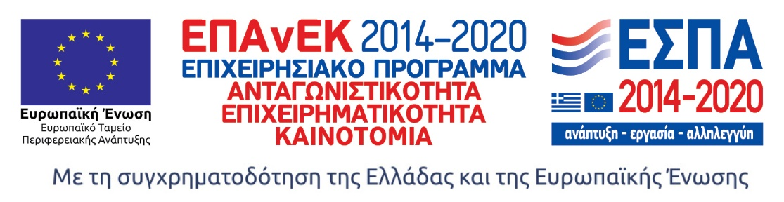

Επιλεγμένα Διαγράμματα-Πίνακες για τις επιστημονικές δημοσιεύσεις ελληνικών φορέων σε διεθνή περιοδικά την περίοδο 2004-2018
Οι κυριότεροι δείκτες των επιστημονικών δημοσιεύσεων από ελληνικούς φορείς
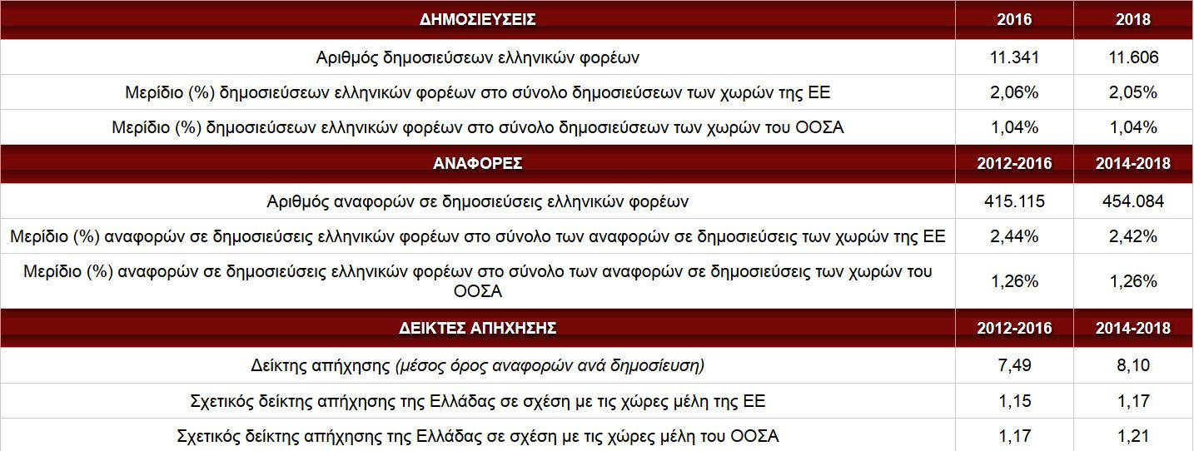
Πηγή: ΕKT, "Επιστημονικές Δημοσιεύσεις Ελληνικών Φορέων 2004-2018: Βιβλιομετρική ανάλυση δημοσιεύσεων σε διεθνή επιστημονικά περιοδικά - Web of Science", http://report08.metrics.ekt.gr

Επιστημονικές Δημοσιεύσεις ανά Κατηγορία Φορέων
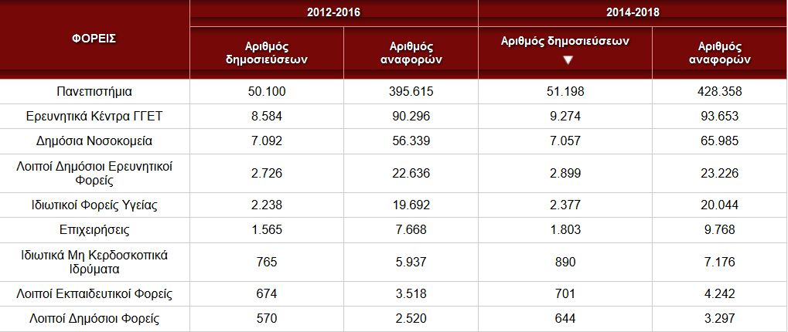
Πηγή: ΕKT, "Επιστημονικές Δημοσιεύσεις Ελληνικών Φορέων 2004-2018: Βιβλιομετρική ανάλυση δημοσιεύσεων σε διεθνή επιστημονικά περιοδικά - Web of Science", http://report08.metrics.ekt.gr

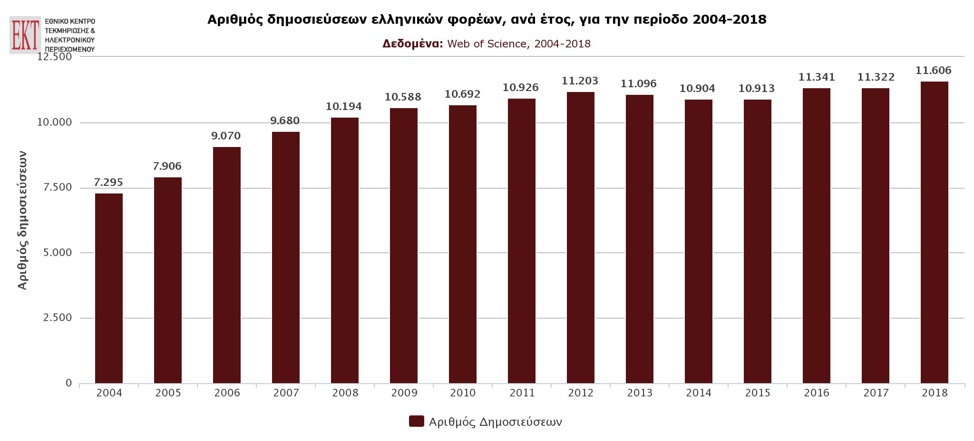 Πηγή: ΕKT, "Επιστημονικές Δημοσιεύσεις Ελληνικών Φορέων 2004-2018: Βιβλιομετρική ανάλυση δημοσιεύσεων σε διεθνή επιστημονικά περιοδικά - Web of Science", http://report08.metrics.ekt.gr

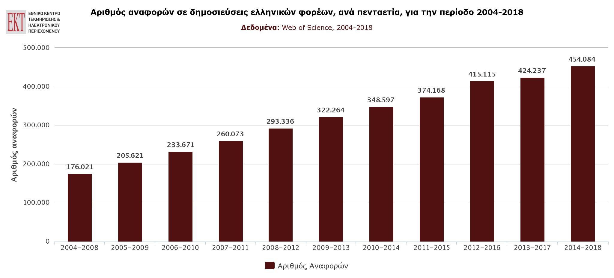
Πηγή: ΕKT, "Επιστημονικές Δημοσιεύσεις Ελληνικών Φορέων 2004-2018: Βιβλιομετρική ανάλυση δημοσιεύσεων σε διεθνή επιστημονικά περιοδικά - Web of Science", http://report08.metrics.ekt.gr

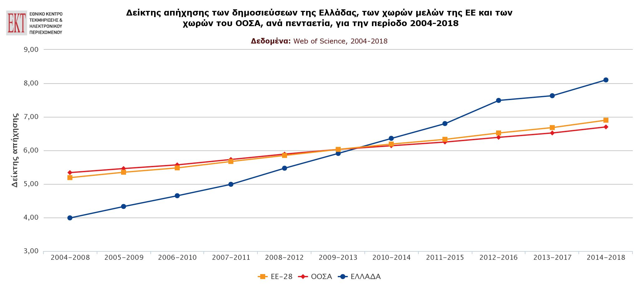
Πηγή: ΕKT, "Επιστημονικές Δημοσιεύσεις Ελληνικών Φορέων 2004-2018: Βιβλιομετρική ανάλυση δημοσιεύσεων σε διεθνή επιστημονικά περιοδικά - Web of Science", http://report08.metrics.ekt.gr

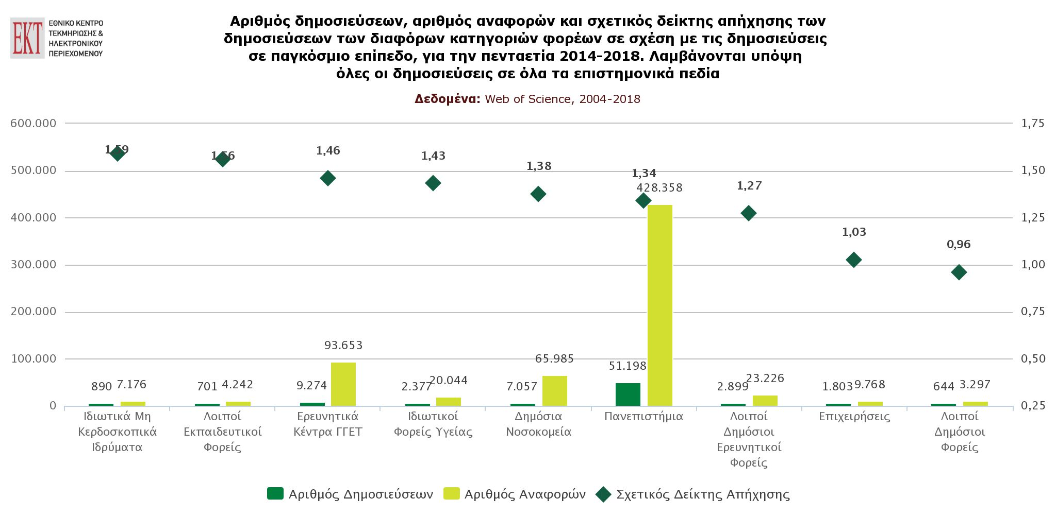
Πηγή: ΕKT, "Επιστημονικές Δημοσιεύσεις Ελληνικών Φορέων 2004-2018: Βιβλιομετρική ανάλυση δημοσιεύσεων σε διεθνή επιστημονικά περιοδικά - Web of Science", http://report08.metrics.ekt.gr

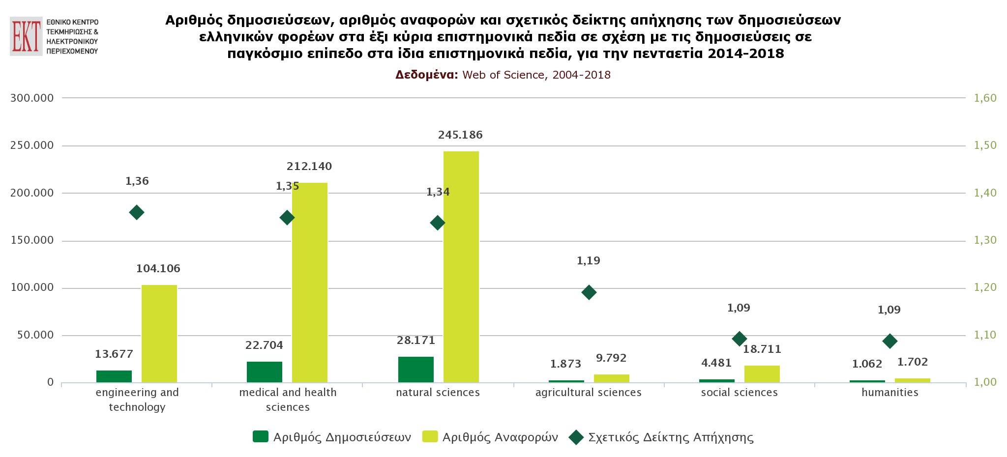
Πηγή: ΕKT, "Επιστημονικές Δημοσιεύσεις Ελληνικών Φορέων 2004-2018: Βιβλιομετρική ανάλυση δημοσιεύσεων σε διεθνή επιστημονικά περιοδικά - Web of Science", http://report08.metrics.ekt.gr

Αριθμός δημοσιεύσεων και αριθμός αναφορών στο σύνολο των δημοσιεύσεων
των ελληνικών φορέων, ανά Περιφέρεια, 2014-2018
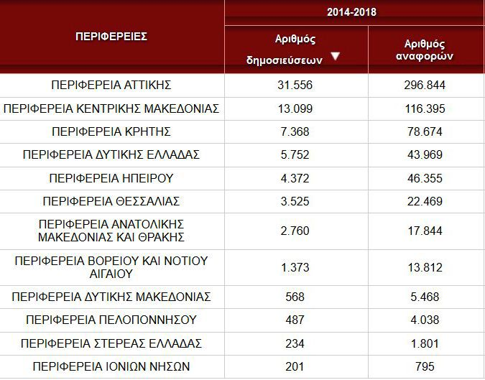
Πηγή: ΕKT, "Επιστημονικές Δημοσιεύσεις Ελληνικών Φορέων 2004-2018: Βιβλιομετρική ανάλυση δημοσιεύσεων
σε διεθνή επιστημονικά περιοδικά - Web of Science", http://report08.metrics.ekt.gr
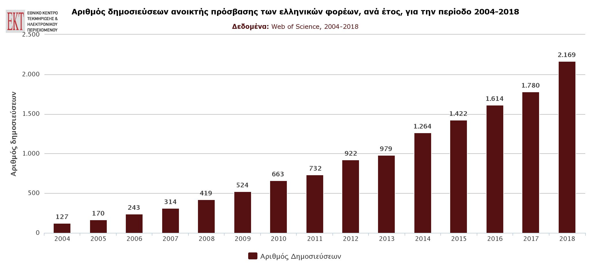
Πηγή: ΕKT, "Επιστημονικές Δημοσιεύσεις Ελληνικών Φορέων 2004-2018: Βιβλιομετρική ανάλυση δημοσιεύσεων σε διεθνή επιστημονικά περιοδικά - Web of Science", http://report08.metrics.ekt.gr

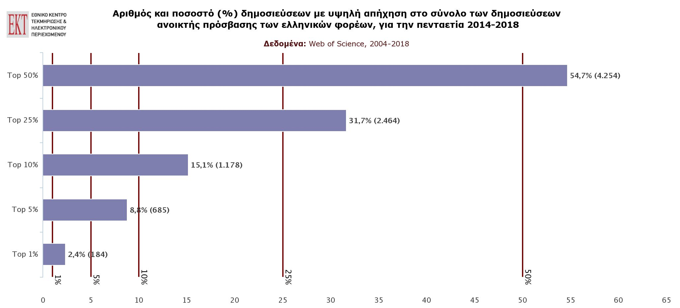
Πηγή: ΕKT, "Επιστημονικές Δημοσιεύσεις Ελληνικών Φορέων 2004-2018: Βιβλιομετρική ανάλυση δημοσιεύσεων σε διεθνή επιστημονικά περιοδικά - Web of Science", http://report08.metrics.ekt.gr

